**[台式WIN7和os x yosemite 10.10.1懒人版双系统安装教程](https://imac.hk/win7-and-os-x-yosemite-10-10-1-install.html)**

* [181](https://imac.hk/win7-and-os-x-yosemite-10-10-1-install.html#comments)
* 71,453
* A+

所属分类：[文章教程](https://imac.hk/category/course/)

**文章前言**

作为一个OS X系统的爱好者，安装系统应该是如家常便饭一样了，这里只简单的介绍一下如何在Windows下安装OS X[懒人版](https://imac.hk/tag/%e6%87%92%e4%ba%ba%e7%89%88/)，让台式机[双系统](https://imac.hk/tag/%e5%8f%8c%e7%b3%bb%e7%bb%9f/)。

因为硬件配置大不相同，所以可能文章中出现跟你安装系统时不太一样的地方，不过大致过程都是一样的。在安装之前请先确定你的机型或者配置适不适合，搜一下同机型或配置有没有成功完美的，在安装无法进行时一般都是因为显卡蓝牙等这些硬件无法驱动不而引起的，善用启动引导工具配置来帮你顺利安装。好了关于这些基础文字介绍就到这吧。

**我的配置**

* 电脑型号          映泰 H61MHV 台式电脑
* 操作系统          Windows 7 旗舰版 32位 SP1 ( DirectX 11 )
* 处理器             英特尔 Celeron(赛扬) G1620 @ 2.70GHz 双核
* 主板                映泰 H61MHV ( 英特尔 Ivy Bridge - H61 芯片组 )
* 内存                6 GB ( 创见 DDR3 1333MHz / 金士顿 DDR3 1333MHz )
* 主硬盘             西数 WDC WD5000AAKX-22ERMA0 ( 500 GB / 7200 转/分 )
* 显卡                Nvidia GeForce GTX 650 ( 2 GB / 华硕 )
* 显示器             米罗(冠捷) MLO1901 1901 ( 18.6 英寸 )
* 声卡                瑞昱 ALC662 高保真音频
* 网卡                瑞昱 RTL8168F PCI-E Gigabit Ethernet NIC / 映泰

公司的办公电脑配置不咋地，目前网卡和声卡不支持源生驱动，需要单独安装驱动文件。

**安装过程**

**磁盘划分**

[懒人版](https://imac.hk/tag/%e6%87%92%e4%ba%ba%e7%89%88/)如果不是整盘单系统或者双硬盘双[系统安装](https://imac.hk/tag/%e7%b3%bb%e7%bb%9f%e5%ae%89%e8%a3%85/" \o "查看与 系统安装 相关的文章" \t "_blank)我们需要在当前系统磁盘划分两块磁盘空间，一个用来做安装盘，一个作为系统盘。

我这里是单硬盘，想从最后一个盘符压缩出80GB的空来安装黑苹果。

首先在桌面我的电脑上点击右键-->管理-->磁盘管理，看到如下图示

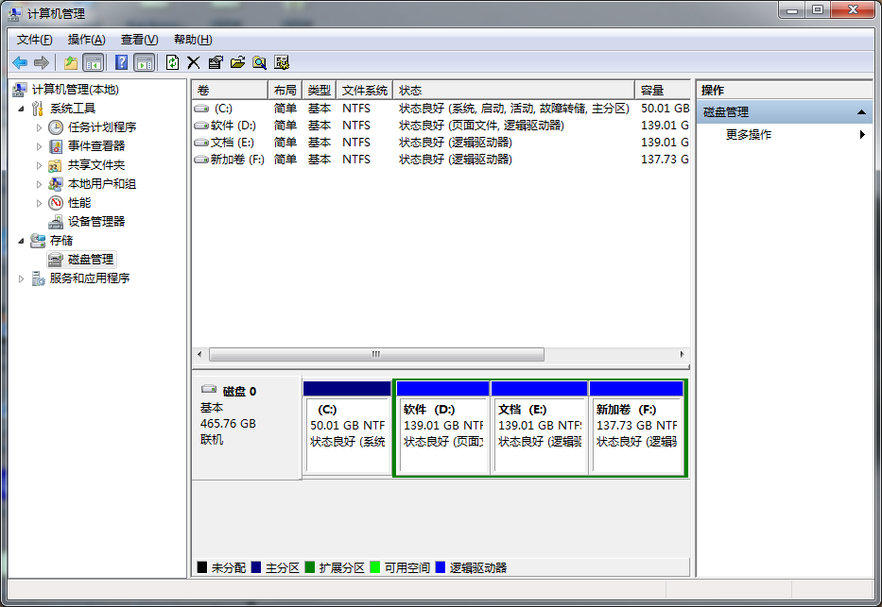

在F盘点击右键-->压缩-->输入压缩空间量，这里输入你想压缩出的空间字节，我这里压缩出80GB，输入81920，点击压缩。

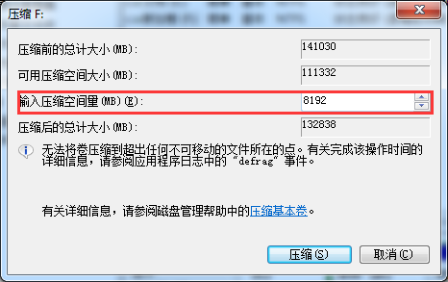

在压缩出的80G磁盘空间上点击右键-->新建简单卷，一路下一步，在格式化分区步骤时注意选择不要格式化这个卷。

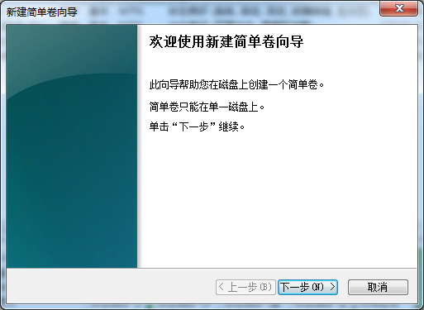

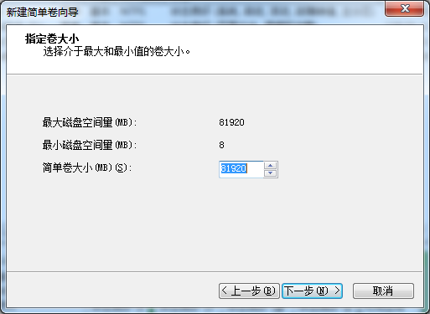

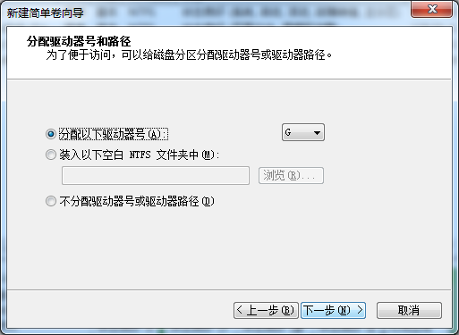

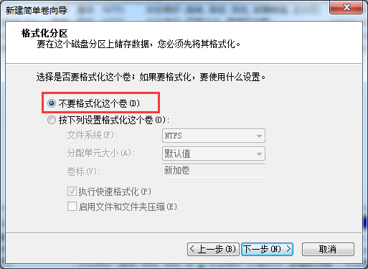这一步很重要，一定要选择不要格式化这个卷。

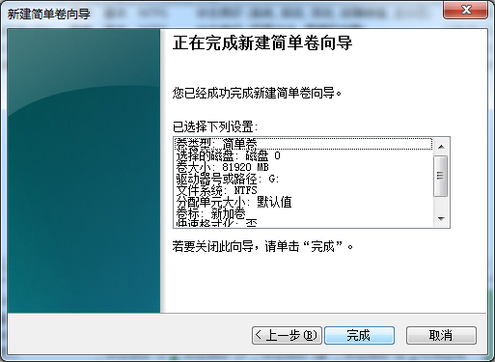

点击完成会弹出询问是否格式化，点击否，不格式化。以上我们划分完了系统盘，需要在新划分的系统盘上再划分出10G的空间用来做安装盘。

在新划分80G空盘上点击右键，重复以上步骤，到指定卷大小的时候输入10240，也就是在压缩出10GB的空间，同样也选择不要格式化这个磁盘。

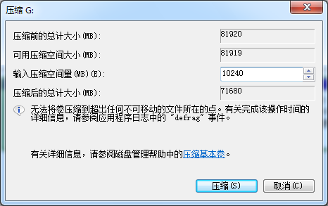

压缩容量填入10240，也就是10GB。

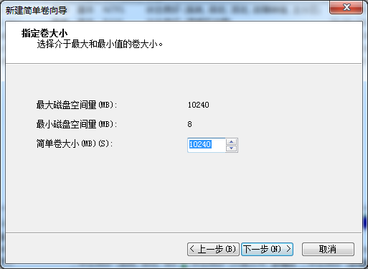

简单卷大小也是10240.

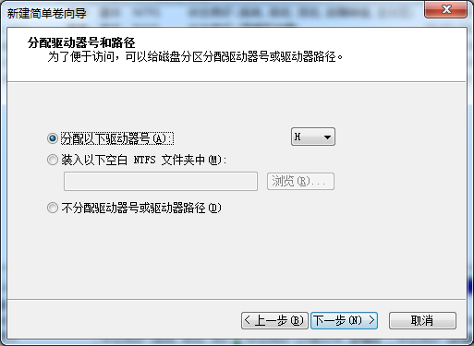

点击下一步

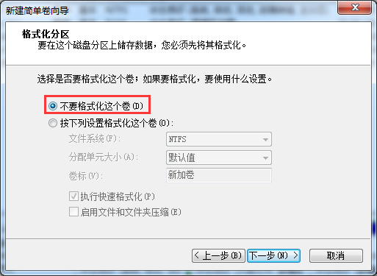

选择不要格式化这个卷

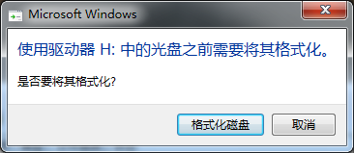

这里一定要点击取消

以上完成了我们磁盘的划分，接下来要修改一下我们系统盘的属性格式。

**格式转换**

需要用到DiskGenius磁盘管理工具

打开DiskGenius，选择我们刚才压缩出来的系统盘，就是还剩70GB的盘符，按快捷键F11，也可以点击右键-->更改分区参数。

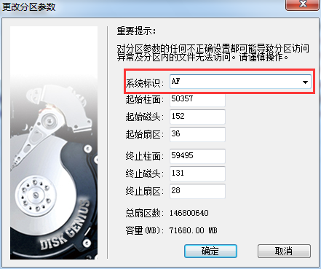

更改系统表示，输入大写AF，其他的不要动，点击驱动，再点击左上角的保存按钮，关闭软件。

**写入硬盘**

应为我们是硬盘安装所以需要把[懒人版](https://imac.hk/tag/%e6%87%92%e4%ba%ba%e7%89%88/" \o "查看与 懒人版 相关的文章" \t "_blank)的系统写入到硬盘中，我们最后压缩出的10GB磁盘中，这里需要用到硬盘助手。

打开硬盘助手，点击选择我们的懒人系统CDR文件。

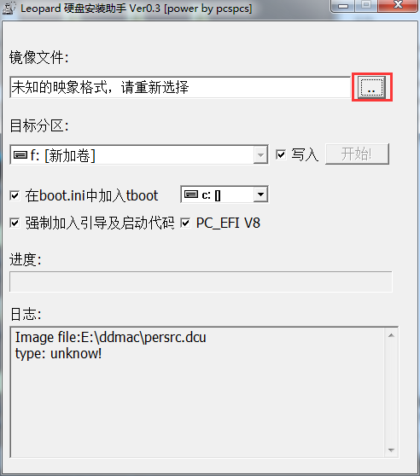

目标盘选择我们压缩出来的10GB的安装盘符，我的是H，后面几的选择写入。把下面的几个选择全部取消，如图所示：

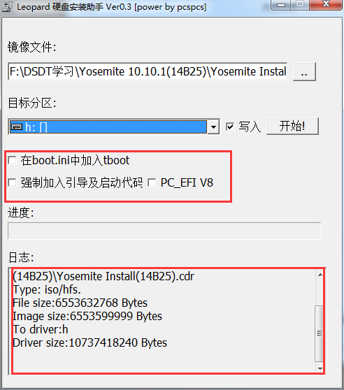

点击写入按钮开始写入文件，这个过程可能需要一点时间，过程中会出现假死的现象，不要点击关闭，等待完成，如下图所示，日志框显示All done，have fun!，就表示软件已经完成了写入操作，这时可以关闭软件了。

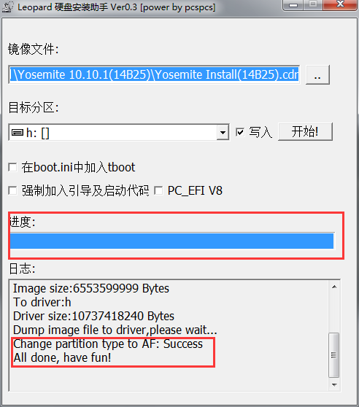

以上我们的引导盘已经制作完成，接下来配置windows版的chameleon变色龙。

**配置引导**

需要用到EasyBCD和win版变色龙，这些工具本文下方都会提供。因为我系统中的Easybcd程序出错了，所以截图拿网上先用一下。

下载安装EasyBCD后点击下方的ISO-->添加新条目

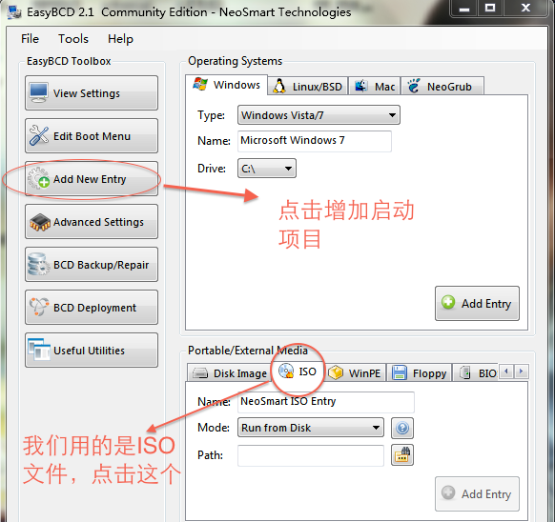

名称自己随便填写，这里是你启动时看到的问题，比如Chameleon。Mode选择 Run from Disk。Path选择win版本变色龙的位置，我们一般放在系统盘根目录即可。文版本变色龙习惯性的命名为wowpc.iso，你也可以随意更改，比如osx86.iso。

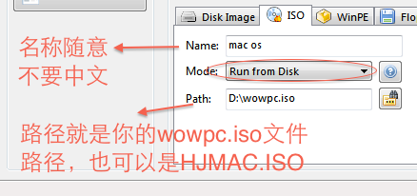

点击添加后软件会自动初始化win版变色龙，如果没有反应，我们在对话框内回车即可。

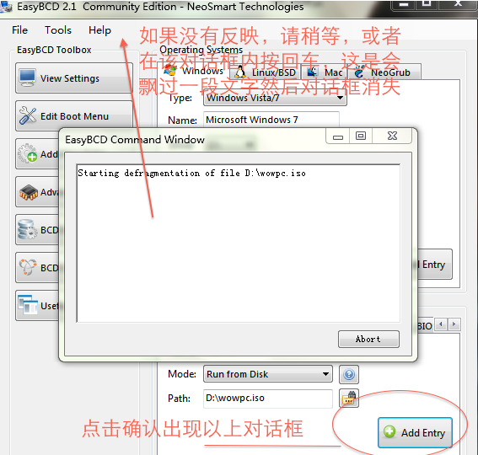

完成后点击查看启动项，查看一下是否添加成功。

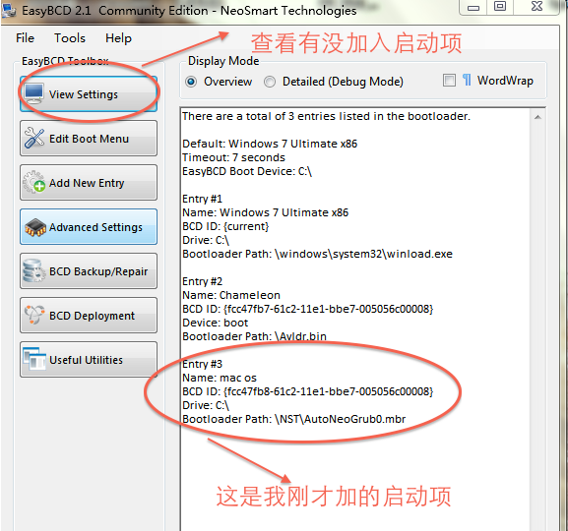

以上添加win版变色龙引导选项就完成了。

**重启安装**

接下来重启电脑看到多了一个启动项，就是刚才我们设置的名称，我设置的是Mac OS X 10.10。选择此项回车进入。

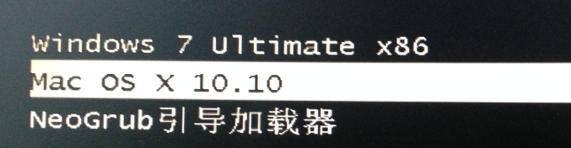

进入后有很多的硬盘选项，我们用左右方向键来选择安装盘名称Yosemite Install(14B25)，回车进入安装系统。

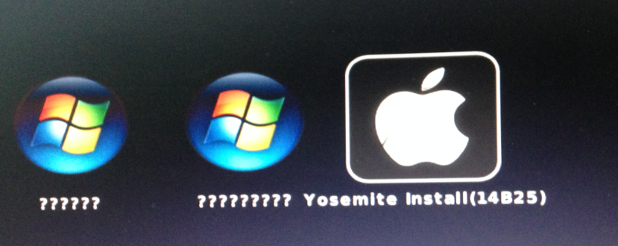

程序加载运行可能需要一点时间耐心等待，看到这个界面选择我们需要的语言，这里选择简体中文。点击继续。图片太大，为了文章的简洁美观我只截取了一部分。

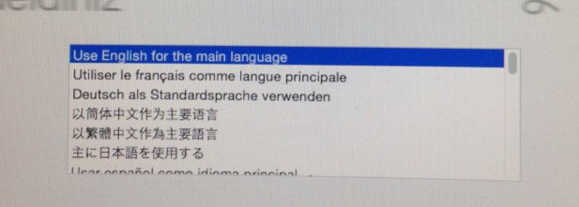

到这一步不要忙着点继续，我们需要用系统的磁盘工具对系统盘进行一次格式化。点击顶部的实用工具-->磁盘工具。

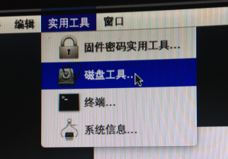

选择你要操作的系统盘，就是我们划分出来的系统盘，我这里显示1、desk0s8-->2、抹掉-->3、格式：Mac OS 扩展 (日志式)-->4、名称（随意）-->5、抹掉按钮。

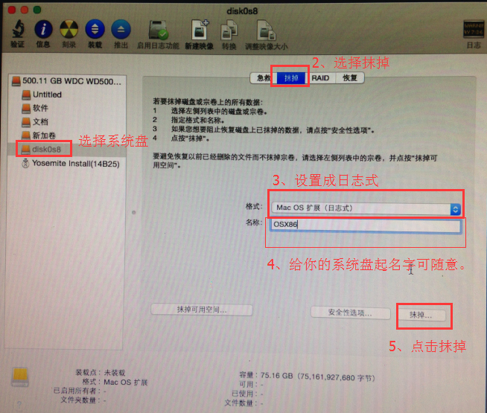

弹出提示点击抹掉

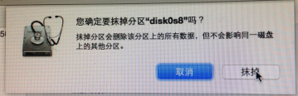

关闭退出磁盘工具，点击继续，同意条款。

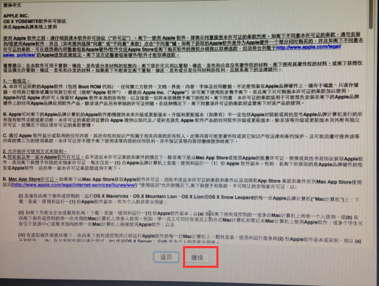

会弹出询问是否同意，点击同意，接下来选择安装到的磁盘，选择我们刚才抹掉的系统盘osx86,点击继续。

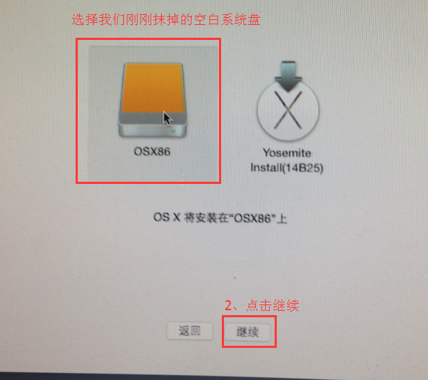

此时安装开始了，不要忙着高兴，安装10.10.1需要安装两次，第一次应该是检测系统，需要十几分钟不等，耐心等待提示完成。

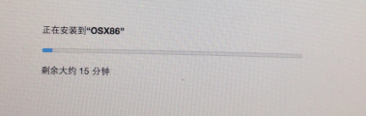

跑完后系统会自动重启，这是记住重复进入chameleon引导界面，还是选择我们的安装盘Yosemite Install(14B25)，这一次才是真正的安装。

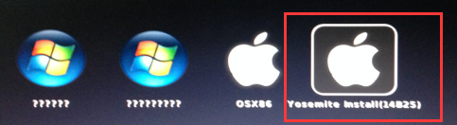

现在才是真正安装，系统是需要22分钟才能完成安装，我的安装过程大概在半个小时左右，这是不要管它了，喝点茶抽抽烟慢慢等待。

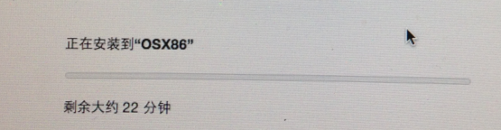

安装完成后让系统自动重启

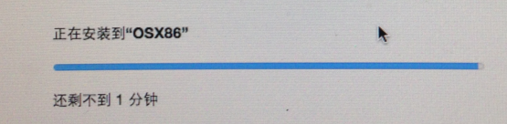

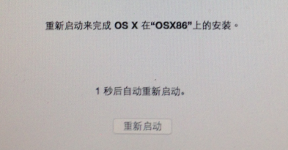

重启进入windows，复制安装盘内的Extra目录到OSX86系统盘根目录，这个一定要操作，否则无法进入系统，复制完成后重启。

重启后我们再次选择变色龙一你到条目，进入后选择OSX86的系统盘进行一系列设置

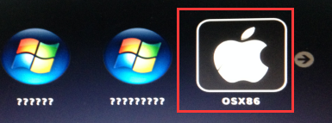

进入后开始设置我们的mac了。设置地区，选择中国并继续。

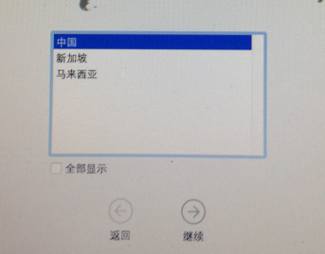

选择键盘布局和输入法，点击继续。

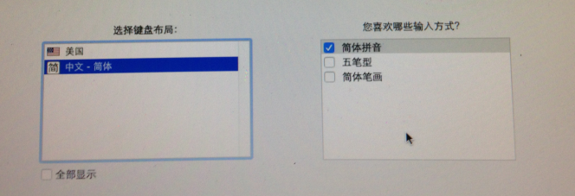

网络设置，这里选择我的电脑不链接到互联网，这个我们等进入系统后再具体设置，如果你确定你的网卡什么的都驱动了也可以试着设置吧。

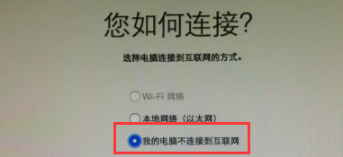

询问您要怎样传输信息？选择：现在不传输任何数据，点击继续。

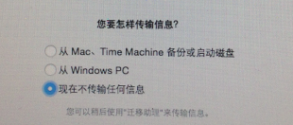

条款与条件，点击同意并继续。

[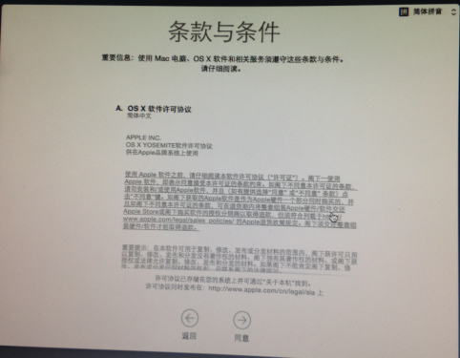](https://res.mackext.com/wp-content/uploads/2015/01/tongyitiaokuan.png)

接下来设置一下个人信息和电脑名称等，这个随个人的喜好了，这里设置不满意也可以进入系统后修改。

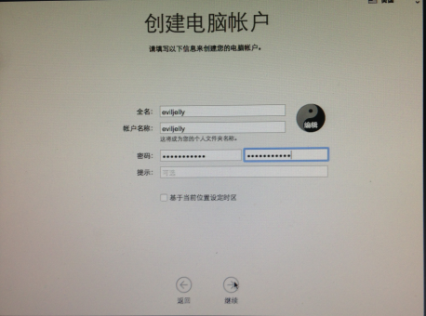

记得取消基于当前位置设置时区，因为你没连接网络还是手动设置的好，减少一点时间。

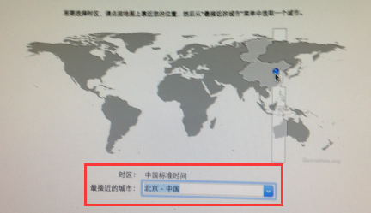

将诊断发送给苹果，这个就没必要了吧，取消掉，点击继续。

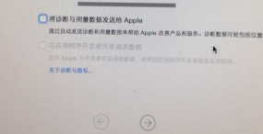

稍等一会就成功进入系统了。

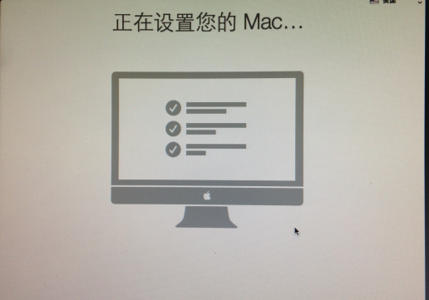

**安装总结**

总算是把文章写完了，两个多小时，这也仅仅是写文章的时间，文笔不好技术也更烂如果发现文章中有什么错误的，还请留言指点我会尽快修改。

这样还不算是完美，还需要安装声卡网卡驱动等等一系列操作，在这里就不讨论了。

还有网上很多[安装教程](https://imac.hk/tag/%e5%ae%89%e8%a3%85%e6%95%99%e7%a8%8b/" \o "查看与 安装教程 相关的文章" \t "_blank)安装时都要求删除一大堆没用的驱动，我个人还是希望保持系统的完整性，如果遇到五国图无法启动或者无法安装的时候可以通过启动引导工具变色龙或者四叶草的配置来完善，没有必要上来就删除一大堆东西。

除了easybcd的截图来自网上外，本文所有文字和配图都是本人安装时的截图。本文仅供新手参考学习，转载请注明出处！

如果安装时碰到问题请加QQ交流群：8995415。或者在本文回复讨论。文章中所涉及到的工具，本站都有下载，请自行搜索下载。